*ВЕСТНИК* № 43 *ЗНАМЕНСКОГО* 10 ноября2015г.

*СЕЛЬСОВЕТА В номере:*

Периодическое печатное издание Совета депутатов Протокол окружной избирательной комиссии

Знаменского сельсовета многомандатного избирательного округа о результатах

Карасукского района Новосибирской области выборов депутатов Совета депутатов Знаменского сельсовета

/издается с октября 2007 г./ Карасукского района Новосибирской области по многомандатному

**Избирательному округу**

**стр. 1-2**

**_____________________________________________________________________________________________**

**«Вестник Знаменского сельсовета» 10.11.2015г**

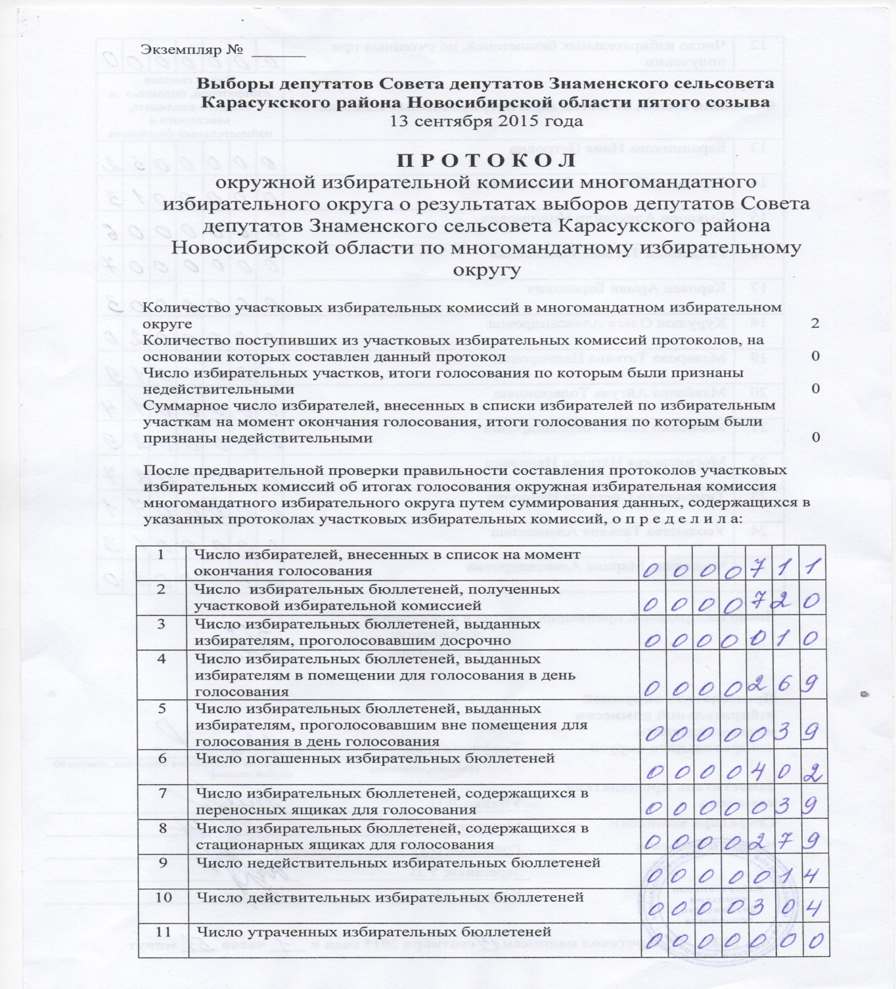

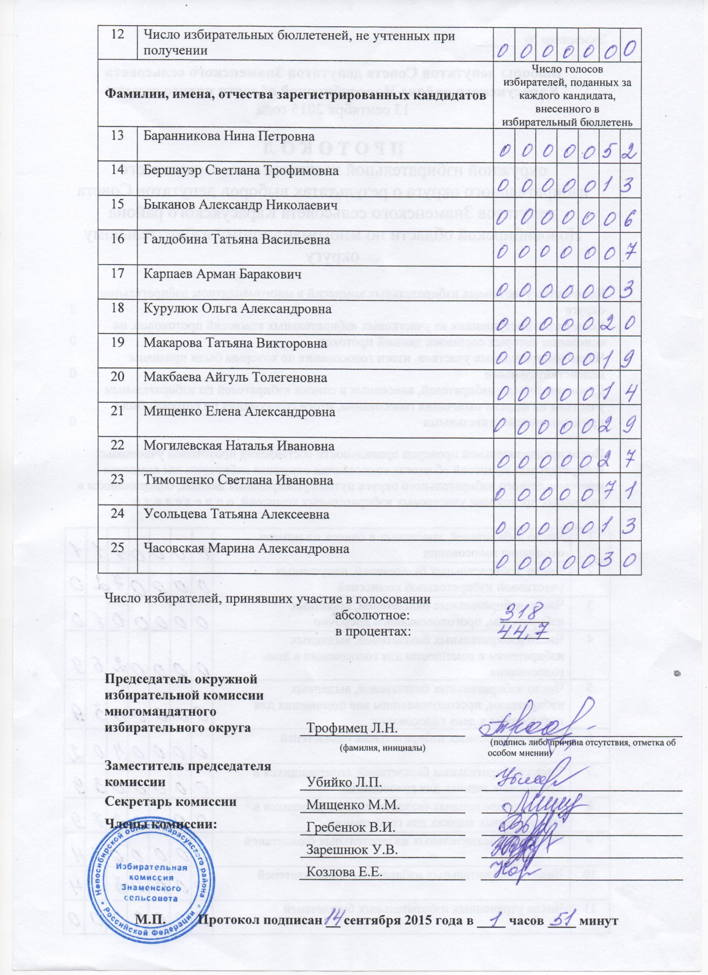

* * * * * * * * * * * * * * * * * * *

|  |  |  |
| --- | --- | --- |
| Редакционный совет:  Мищенко Е.А..  Баранникова Н.П.  Заборская В.В. | Адрес: 632843  Новосибирская область  Карасукский район  п. Поповка, ул.Ленина,45 | Газета отпечатана 10.11.2015 г.  в компьютерной программе  администрацией Знаменского  сельсовета. Тираж 15 экз. |